Информационно-аналитический отчет
о проведении мероприятия в МБОУ НОШ №94, Всероссийского урока памяти «Блокадный хлеб».
27.01.2020 г.

18 января стартует Всероссийская акция памяти «Блокадный хлеб». Она будет проводиться по 27 января в напоминание о подвиге мирных жителей Ленинграда, переживших блокаду в годы Великой Отечественной войны.
В школе пройдёт ряд разноплановых мероприятий: уроки мужества, часы памяти, чтение стихов поэтов - блокадников, демонстрация документальных фильмов и многое другое.
Кроме того, на мероприятиях, проводимых в рамках реализации Всероссийской акции памяти каждый обучающийся сможет получить 125 граммов чёрного хлеба. Именно такая суточная норма выдачи хлеба была установлена для жителей блокадного Ленинграда.
27 января – особая дата в истории нашей страны. 76 лет назад, 27 января 1944 года, была полностью снята блокада Ленинграда. В рамках Дней воинской славы России в МБОУ НОШ №94 прошли мероприятия, приуроченные к 76-летию снятия полной блокады Ленинграда, одной из самых трагических страниц в истории Великой отечественной войны и мировой истории. Организация и проведение мероприятий, посвященных этой дате, играет огромную роль в воспитании детей и современной молодежи, позволяет им задуматься о своей жизни, изучить, осмыслить и проанализировать опыт поколений.
27 января в школе прошел Всероссийский урок памяти «Блокадный хлеб».
В 1 «А» классе прошел урок Мужества «Непокоренный Ленинград» кл. руководитель Котлова Т.А. рассказала ребятам о том, что 27 января Российское правительство объявило днем воинской славы, т.к. в этот день в 1944 году была полностью снята блокада Ленинграда, поведала ребятам о героических поступках жителей города, и о их нелегкой судьбе. Ребята получили 125 граммов черного хлеба – суточную норму детей – ленинградцев. В конце мероприятия ученики почтили минутой молчания героев, защищавших любимый город Ленинград.
В этот же день в 1 «Д» кл. руководитель Медведева О.В. провела урок мужества «900 дней блокады», посвящённый памяти ленинградцев, умерших и выживших в страшные дни блокады. Слушая рассказ Оксаны Васильевны, просматривая слайды презентации с фотографиями тех суровых дней, первоклассники узнали, что битва за Ленинград, продолжавшаяся 1125 дней – одна из самых героических и трагических страниц не только Великой Отечественной войны, но и всей мировой истории. Человечество не знает другого такого примера, когда бы огромный город в течение 900 дней находился в безжалостном кольце вражеской блокады и не только жил, но и мужественно боролся с врагом.
Во всех 1-х классах прошли мероприятия в рамках акции «Блокадный хлеб», всего приняли участие – 312 учащихся.
На книжной выставке в школьной библиотеке, подготовленной библиотекарем школы Малыхиной Ж.Ю., была представлена литература, которая рассказывает о Великой Отечественной войне и Блокадном Ленинграде.
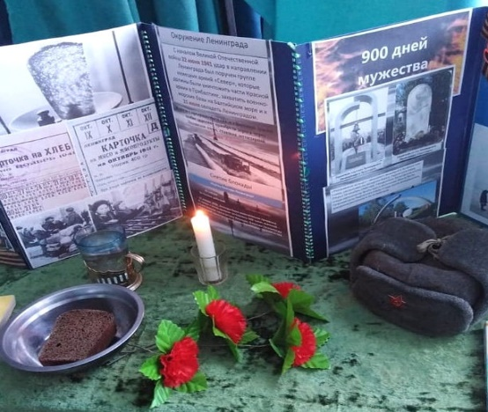
Пусть эта дата напоминает всему миру о том подвиге, который совершили жители блокадного Ленинграда. Мы должны всегда помнить о нем, как и не забывать тех, кто остался на полях сражений или умер в осажденном городе. Долг каждого человека - помнить, чтить и передавать своим будущим потомкам память той Великой Победы! В 4 «Е» кл. руководитель Чикнайкина Е.А., 4 «Б» кл. руководитель Фетисова Н.В., прошли библиотечные уроки Мужества.
В 4 «В» классе прошел урок Мужества «Помнить. Нельзя забыть!». Классный руководитель Мовсесян М.М. рассказала школьникам о том, какую страшную участь готовил Гитлер Ленинграду, как жители города стойко переносили блокаду, отражали вражеские атаки, боролись с голодом, холодом, смертью; как женщины и подростки, помогая фронту, вставали за станки, строили оборонительные укрепления. Ребята получили 125 грамм черного хлеба - минимальную блокадную норму выдачи хлеба. Рассказала, что ленинградский блокадный хлеб состоял из жмыха, целлюлозы, соды и отрубей. Муки в хлебе почти не было. Формы для выпечки за неимением растительного масла смазывались машинным. Но именно этот блокадный хлеб спас тысячи ленинградцев от голодной смерти. Учащиеся почтили минутой молчания погибших ленинградцев.
Так же, уроки Мужества были проведены для учащихся 2-х классов. Ребята узнали о том, как маленькие ленинградцы в блокадном городе сражались с голодом, холодом, смертью. Как с первых дней войны старались помочь взрослым: вставали за станки вместо ушедших на фронт родителей, строили оборонительные укрепления, ухаживали за ранеными, собирали металлолом, необходимый для изготовления патронов и снарядов. Также ребята услышали историю ленинградской школьницы Тани Савичевой, которая во время блокады вела дневник, содержащий девять страшных строк: каждая строка посвящена смерти одного из близких. Большое впечатление на детей произвел рассказ о норме хлеба блокадников, о том, что значили в то время хлебные карточки.
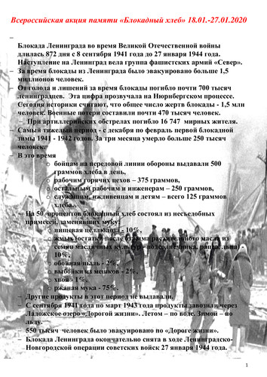
Для обучающихся 3-х классов организован просмотр документального фильма «Блокада Ленинграда». В мероприятии приняли участие - 350 обучающихся.
Ребятам выданы листовки и символ Акции памяти - кусочек хлеба весом в 125 граммов - это минимальная норма выдачи хлеба в самые тяжелые месяцы блокады Ленинграда. Всего в мероприятиях приняли участие – 1540 учащихся.
Цель данных мероприятий – привить ребятам патриотизм, духовно нравственные качества, научить их состраданию и взаимопомощи. Новое поколение обязательно должно знать о подвигах своих предков, заплативших огромную цену за столь важную в жизни нашей страны побед.

